**A jövőről gondolkodni a nagymúltú Lisszabonban**

Az EKKE Gyakorló Erasmus+ pályázata lehetőséget adott arra, hogy július végén – augusztus elején egy hetet töltsek Európa egyik legnagyobb múlttal rendelkező városában, Lisszabonban. Itt – ahol minden macskakő a régmúlt történelem egy darabja – tanulhattam arról, hogyan tudok úgy gondolkodni, hogy a jövő soha ne érjen váratlanul.

A Future Thinking – An Essential Life Skill for Students című kurzus nem csak arra mutatott rá, hogy tudatosítanunk kell magunkban az olyan megatrendeket, mint a mesterséges intelligencia térnyerése, vagy a klímaválság fenyegető jelenléte, de arra is, hogy mindig érhetnek minket olyan váratlan események, mint a koronavírus-járvány, egy fákat kidöntő, otthonokat és iskolákat megrongáló vihar, vagy a nem is olyan rég, Spanyolországban és Portugáliában bekövetkezett blackout. A kurzus során Stefanie Birkholz vezetésével próbáltunk közelebb kerülni ezekhez a jövőnket alakító jelenségekhez, hogy utolsó óráinkban, Carcavelos partján egy olyan projektet tudjunk prezentálni, amellyel hazatérhetünk úgy, hogy diákjaink kezébe is odaadhassuk a future thinking fegyverét. Hiszen minél több eshetőségre készülünk fel jövőnket illetően – a legrosszabbakat is beleértve – annál nagyobb eséllyel alakíthatjuk azt úgy, hogy számunkra a legkedvezőbb legyen.

Kurzusunk oktatója eredetileg nem Stefanie lett volna, azonban mégis úgy alakult, hogy az utolsó pillanatban elvállalta 11 fős csapatunk mentorálását, annak ellenére, hogy neki már volt egy saját csapata a hét délelőttjeire. Bár ő mérhetetlen szerénységgel állt a téma oktatásához – és mindig azt mondta, mi vagyunk az angyalai, azért is tud olyan lenni a kurzus, amilyen – mégis igazán kalandos napokat adott nekünk: játszottunk kincsvadászatot a Gulbenkian Múzeum kertjében; a világ legrégebb óta működő könyvesboltjából az Április 25-e hídon át átautóztunk a Tajo folyó túlpartjára, Alchocete-be, abba a kisközségbe, amely a közelmúltban vált az óceánparton nyaralóra vágyók közkedvelt helyévé; végül pedig Carcavelos strandján ünnepeltük narancslével a megszerzett bizonyítványainkat.

Ez az egy hét számomra felejthetetlen élményt és rengeteg hasznos tudást adott. A kurzuson tanultakon túl rengeteg újat láthattam a képzőművészet kapcsán is: graffitiket, festett csempéket és bábokat a történelem minden korszakából. Egy olyan helyen jártam, ahol teljesen természetes egyedül lenni, ahol az emberek az ebédszünetet a parkban töltik és ahol megjelenik a nagyváros minden összetevője, az emberek sokszor mégis olyan kedvesek és közvetlenek, mint a falusi szomszéd nénik.

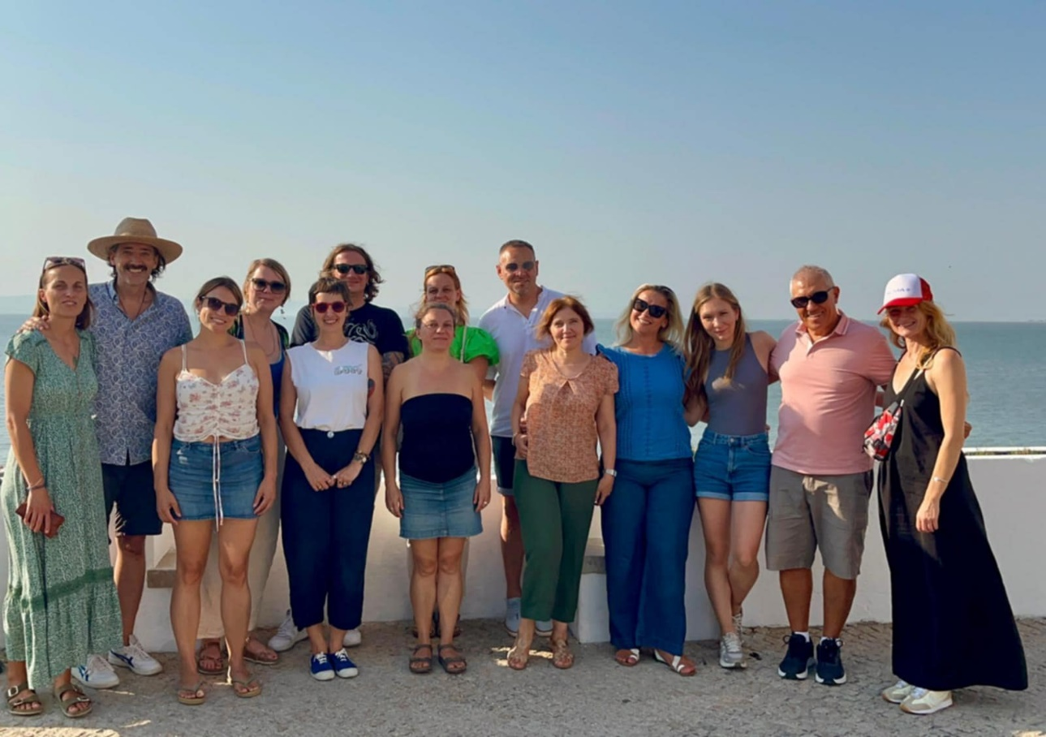

Csoportfotó a Somos Dois-nál Alcochete-ben